به نام خدا

دانشکده مهندسی برق و کامپیوتر
شیوه نامه برگزاری مصاحبه دکتری بصورت مجازی

متقاضی محترم دوره دکتری، با سلام و احترام؛
ضمن عرض تبریک به جهت راه یابی به مرحله دوم آزمون دکتری، از اینکه دانشگاه حکیم سبزواری را به عنوان یکی از گزینههای خود برای ادامه تحصیل انتخاب نمودهاید، خرسندیم. با توجه به برگزاری مجازی مصاحبههای دکتری بدلیل وضعیت خاص کشور، در ادامه توجه شما را به فرآیند برگزاری این مرحله از آزمون در دانشکده مهندسی برق و کامپیوتر جلب مینماییم:
- با توجه به اطلاعرسانی انجام گرفته در سایت دانشگاه حکیم سبزواری، میبایست فرم تکمیل شده سوابق آموزشی و پژوهشی خود به همراه مستندات مربوطه به ایمیل haddadnia@hsu.ac.ir ارسال نموده و از دریافت آن اطمینان حاصل نمایید.
- عدم ارسال ایمیل تا تاریخ 14000315 به منزله انصراف از شرکت در مصاحبه و پذیرش در دانشگاه حکیم سبزواری میباشد.
- جلسه مصاحبه در اتاق کنفرانس مجازی دانشکده مهندسی برق دانشگاه حکیم سبزواری برگزار میگردد (https://meeting5.hsu.ac.ir/b/kkz-hxq-fax). با این وجود و برای اطمینان بیشتر، الزاما هر متقاضی میبایست در محیط اسکایپ نیز یک نام کاربری ایجاد نموده تا در صورت لزوم از محیط اسکایپ برای مصاحبه استفاده شود.
- با هدف آشنایی بیشتر با اساتید مصاحبه کننده، روزمه مختصر اساتید در ادامه این فایل آمده است و پیشنهاد میگردد برای داشتن یک مصاحبه موثر و موفق، قبل از برگزاری جلسه از طریق راههای ارتباطی اعلام شده، با اساتید ارتباط برقرار نمایید.
- برنامه دقیق زمابندی مصاحبه برای هر متقاضی (بازه زمانی مصاحبه: 24 الی 25 خردادماه)، از طریق ایمیل به شما ارسال خواهد شد.
- برای انجام مصاحبه از کامپیوتر (و نه گوشی تلفن همراه) استفاده نمایید تا در صورت نیاز به توضیح روی یک فایل خاص بتوانید به سرعت و آسانی فایل مورد نظر را ارایه نمایید.
- قبل از برگزاری جلسه، از وضعیت اینترنت و صحت عملکرد هدست و دوربین خود اطمینان حاصل نمایید.
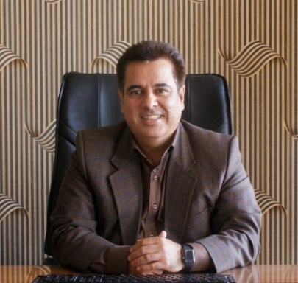
دکتر جواد حدادنیا استاد تمام (پروفسور) گروه مهندسی پزشکی، دانشکده مهندسی برق و کامپیوتر، دکتری مهندسی برق- الکترونیک هوش مصنوعی، دانشگاه صنعتی امیرکبیر، 1381
- استاد و محقق مهمان در موسسه سلامت آمریکا ( NIH ) – مرکز سرطان آمریکا (NCI) از سال 2018
- نویسنده کتاب به زبان انگلیسی دارای مجوز از کتابخانه کنگره ملی آمریکا.
- برنده سه دوره جشنواره علمی پژوهشی فردوسی.
- محقق برتر دانشگاه حکیم سبزواری در 9 سال.
- محقق برتر انتخابی از سوی وزارت علوم، تحقیقات و فناوری در سال 2006.
- چاپ بیش از دویست مقاله پژوهشی در نشریات معتبر علمی دنیا.
- کسب عنوان طراح و مجری پروژه اسکادای هوشمند ملی در وزارت نیرو.
- مجری و محقق بیش از ده پروژه ارتباط با صنعت در سطح ملی و منطقه ای.
- فارغ التحصیل رتبه اول در مقطع کارشناسی و کارشناسی ارشد در دانشگاه صنعتی امیرکبیر.
- اخذ رتبه 28 کنکور سراسری ایران در منطقه یک کشور.

علاقمندی های پژوهشی:
- پردازش سیگنالهای بیولوژیکی
- پردازش تصاویر دیجیتال و پزشکی
- هوش مصنوعی و مهندسی پزشکی

- آدرس صفحه شخصی: http://staff.hsu.ac.ir/haddadnia/
- صفحه مقالات: https://scholar.google.com/citations?user=VuuOju4AAAAJ&hl=en
- ایمیل: haddadnia@hsu.ac.ir

